POZVÁNKA 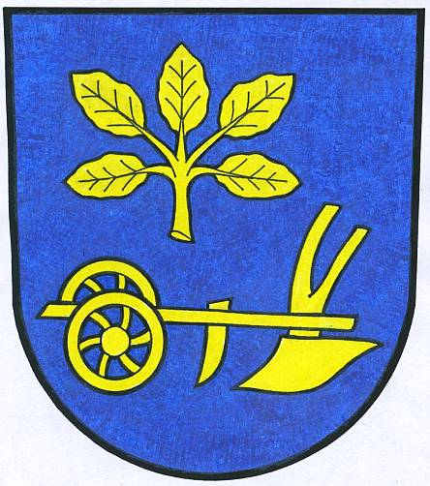

OBEC DOBRATICE – člen Sdružení obcí povodí Morávky

zve dne 17.8.2013 všechny své seniory
do kulturního areálu Kamenité ve Vyšních Lhotách na
Den seniorů s kulturním programem
15.00 – 16.00 dechová hudba Huťařka
16.30 – 17.30 Pustkova cimbálová muzika
18.00 – 19.00 Šuba duba band
Vstup zdarma! Akce se koná za každého počasí, uvedené časy jsou orientační, na místě možnost zakoupení občerstvení, zveme i ostatní příznivce vystupujících. Za pořadatele zvou členské obce Sdružení obcí povodí Morávky: Dobrá, Dobratice, Krásná, Morávka, Nižní Lhoty, Nošovice, Pražmo, Raškovice, Vojkovice, Vyšní Lhoty

